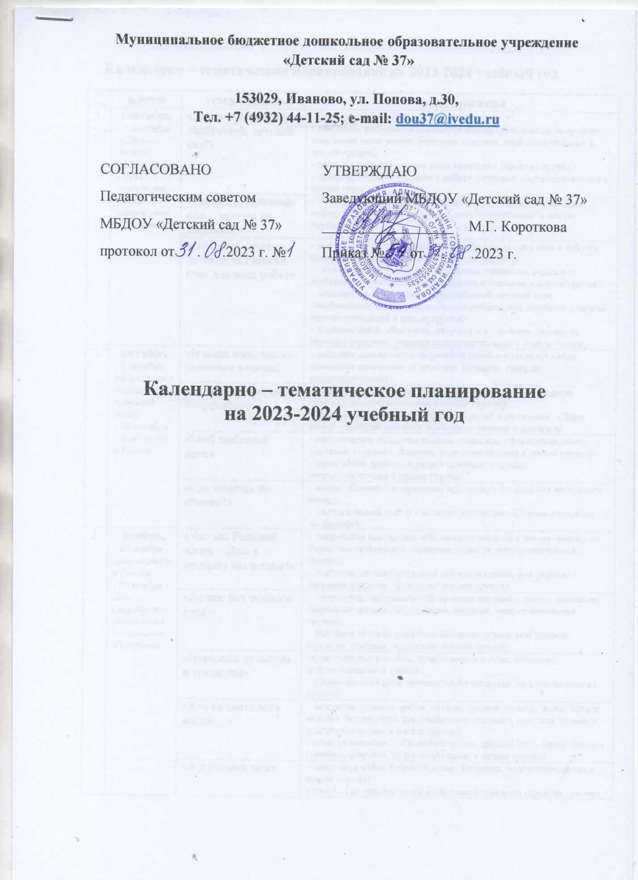

Календарно – тематическое планирование на 2023-2024 учебный год
№  п/п | месяц | тема недели | мероприятия
1. | сентябрь  - 1 сентября – День Знаний;  - 27 сентября - День воспитателя и всех дошкольных работников | «До свиданье лето, здравствуй, детский сад!» | - фотовыставки «Воспоминание о лете»,  - выставки рисунков в коридорах между группами на тему «Вот оно, какое наше лето!» (средняя, старшая, подготовительная к школе группа);  - развлечение «Заждались меня игрушки» (средняя группа);  - досуг «Незнайка в гостях у ребят» (старшая, подготовительная к школе группа);
 |  | «Правила дорожные они - совсем не сложные!» | - викторина «Эти правила помни всегда, чтоб не случилась с тобою беда» (средняя, старшая, подготовительная к школе группа);
 |  | «Наш любимый детский сад домом стал для всех ребят» | - выставка детского плаката «Спасибо вам за труд ваш и заботу» (старшая, подготовительная к школе группа);  - выставка творческих работ «Самым красивым, родным и любимым» средняя, старшая, подготовительная к школе группа);  - концертная программа «Мой любимый детский сад» (поздравление ко Дню дошкольного работника), (средняя, старшая, подготовительная к школе группа);  - фотовыставка: «Бабушка, дедушка и я - лучшие друзья» (в группах) (средняя, старшая подготовительная к школе группа).
2. | октябрь  - 1 октября Международный день пожилых людей  - 16 октября - День отца в России | «В мире животных» (домашние питомцы) | - выставка совместного творчества детей и родителей «Мои домашние любимцы» (в группах), (средняя, старшая подготовительная).
 |  | «Осенняя пора, очей очарованье» | - развлечение «Осенняя гостья» (по расписанию), (средняя, старшая, подготовительная к школе группа);  - выставка совместного творчества детей и родителей: «Дары осени – весёлый урожай» (поделки из овощей и фруктов).
 |  | «Мой любимый папа» | - изготовление поздравительных открыток, оформление газет, плакатов, (средняя, старшая, подготовительная к школе группа)  - досуг «Мой любимый папа!» (средняя, старшая, подготовительная к школе группа).
 |  | «Где живешь ты птичка?» | - акция «Семечко и зёрнышко про запас!» (семена для подкормки птиц);  - экологический смотр – конкурс кормушек: «Птичья столовая»  (в группах).
3. | ноябрь  - 27 ноября - День матери в России;  - 30 ноября - День Государственного герба Российской Федерации. | «Что мы Родиной зовем – Дом в котором мы живем!» | - творческая мастерская «На ярмарке веселой у наших мастеров» (народные промыслы), (средняя, старшая, подготовительная группа);  - выставка детских рисунков «Широка страна моя родная» (средняя, старшая, подготовительная группа).
 |  | «Лучше нет родного края!» | - творческая мастерская «На ярмарке веселой у наших мастеров» (народные промыслы), (средняя, старшая, подготовительная группа);  - выставка детских рисунков «Широка страна моя родная» (средняя, старшая, подготовительная группа).
 |  | «Народная культура и традиции». | -игра-путешествие «Мы отправляемся в путь» (старшая, подготовительная группа)  - оформление «Карты путешествий» (старшая, подготовительная группа).
 |  | «Кто на свете всех милее…» | - выставка детских работ «Мамы разные нужны, мамы всякие важны» (на группах), (разнообразная техника), (средняя, старшая, подготовительная к школе группа);  - конкурс стенгазет: «Полюбуйтесь-ка, друзья! Это - мама! Это-я!» (средняя, старшая, подготовительная к школе группа);
 |  | «Я и Родина моя» | - квест-игра «Моя Родина Россия» (старшая, подготовительная к школе группа)  - досуг «Так давайте устроим большой хоровод» (средняя группа).

4. | декабрь  - 18 декабря День рождения Деда Мороза. | «Какая она, зима?» | - познавательный квест-игра «Как узнать зиму?» (средняя группа);  - изготовление зимний странички для Книги природы (старшая, подготовительная группа);  - акция «С каждого по зернышку» (сбор корма для птиц), (средняя, старшая, подготовительная к школе группа).
 |  | «Спички детям на игрушки, об этом знают все детишки» | - изготовление газеты и знаков по безопасности (средняя, старшая, подготовительная к школе группа);  - викторина «Знатоки безопасности» (средняя, старшая, подготовительная к школе группа).
 |  | «Народное творчество. Игрушки» | - смотр-конкурс на лучшее оформление групп к Новому году: «Новогоднее царство» (средняя, старшая, подготовительная группа);  - конкурс декоративно-прикладного творчества: «Новогодние мастера» (в группах), (средняя, старшая, подготовительная к школе группа),
 |  | «Новый год сточиться в дверь, открывай ему скорей!» | - изготовление елочных игрушек «Елка наряжается, праздник приближается» (средняя, старшая, подготовительная группа);  - досуг «Сюрпризы новогоднего волшебства»  (по расписанию), (старшая, средняя, подготовительная к школе группа).
5. | январь  - 27 января - День полного освобождения Ленинграда от фашистской блокады | «Зимние игры и забавы» | - выставка совместного творчества детей и родителей: «Снежные забавы» (в группах), (старшая, средняя, подготовительная к школе группа);  - трудовая акция «Превратим участок в сказку»;  - музыкально-литературная композиция «Что нам нравиться зимой?» (средняя группа); театрализованное представление «В гостях у рождественской елки» (средняя, старшая, подготовительная к школе группа).
 |  | «Секреты здоровья». | - акция «С каждого по зернышку» (сбор корма для птиц), (старшая, средняя, подготовительная к школе группа);  - «Спортивный праздник» (средняя группа); «Игры-аттракционы» (старшая и подготовительная к школе группа);  - конкурс семенных плакатов о здоровом образе жизни «Берегите здоровье!» (старшая, средняя, подготовительная к школе группа).
 |  | «Мы поедем» | - конкурс «Чудеса конструктора - машины» (на группе), (средняя группа)  - «Папа и я – лучшие конструкторы» (старшая, подготовительная группа).
 |  | «Наши добрые дела» | - выставки рисунков на тему «Доброта вокруг нас» (на группах), (средняя, старшая, подготовительная к школе группа);  - практическая мастерская «Подари улыбку прохожему» (средняя, старшая, подготовительная группа);  - акция «Письмо Снегирю» ( старшая, подготовительная к школе группа).
6. | февраль  - 8 февраля День Российской науки;  - 21 февраля - Международный  день родного языка;  - 23 февраля – День защитника Отечества | «Маленькие исследователи» | - создание совместных с детьми альбомов по проведению опытов (средняя, старшая, подготовительная к школе группа).
 |  | «В гостях у сказки» | - выставка творческих работ детей: «Моя любимая сказка» (на группах), (средняя, старшая, подготовительная группа);  - викторина «Путешествие по сказкам» (средняя, старшая, подготовительная к школе группа);  - спортивное развлечение «Сказочное путешествие в страну здоровья» (старшая, подготовительная к школе группа).
 |  | «Защитников Родины славим» | - фото-коллаж «Профессии настоящих мужчин» (средняя, старшая, подготовительная к школе группа);;  - выставка групповых газет: «Наши папы-бравые солдаты!» (оформление раздевалок к Дню защитника Отечества).
 |  | «Народные обычаи и традиции на Руси» | - выставка совместного творчества родителей и детей «Русское декоративно - прикладное искусство» (средняя, старшая, подготовительная к школе группа); книжки-малышки «Матрешки» (средняя, старшая, подготовительная к школе группа);  - мастер-классы (оберег «Крупеничка» (старшая, подготовительная к школе группа);

7. | март  - 8 Марта – Женский день  - 18 марта - День воссоединения Крыма с Россией (старшая, подготовительная к школе группа);  - 22 марта всемирный день воды.  - 27 марта международный день театра. | «О любимых мамах и бабушках» | - выставка творческих работ, сделанных бабушками и мамами: «Мамы - рукодельницы, Бабушки - умелицы!» (в группах), (средняя, старшая, подготовительная к школе группа);  - выставка детских рисунков «Подари улыбку маме» (средняя, старшая, подготовительная к школе группа).
 |  | «Масленичная неделя» | - проведение детско-родительского досуга «Масленичные посиделки» (старшая группа, подготовительная к школе группа);  - изготовление макета Масленицы (средняя группа);  - «Рисуем масленицу» (коллективная работа) (средняя группа);  - выпуск сборника рецептов «Блинный пир на весь мир» (средняя, старшая группа, подготовительная к школе группа);
 |  | «Расскажите нам про них обитателей морских» | - коллективная работа - коллаж «На дне морском» (средняя, старшая группа, подготовительная к школе группа);  - выставка книжек-малышек о морских обитателях, изготовленных руками родителей с детьми (средняя, старшая группа, подготовительная к школе группа).
 |  | «1,2,3,4,5 будем сказку мы играть» | - драматизации русских народных сказкок «Колобок» (средняя группа); «Теремок» (старшая группа); «Лиса и Заяц» (подготовительная к школе группа);  - распределение заданий между родителями (помощь в изготовлении костюмов для театрализованного представления), (средняя, старшая группа, подготовительная к школе группа).
8. | апрель  - 7 апреля Всемирный день здоровья.  - 12 апреля День авиации и космонавтики.  - 22 апреля День земли.  - 23 апреля Всемирный день книг.  - 25 апреля День Эколят.  - 30 апреля День пожарной охраны. | «Где здоровье, там и я, со здоровьем мы друзья!» | - карусель игр «Малыши-крепыши» (средняя группа); «Веселые старты. Русские богатыри» (старшая, подготовительная к школе группа);  - фотоконкурс с участием родителей «Здоровье семьи в объективе» (средняя, старшая группа, подготовительная к школе группа);  - смотр-конкурс «Нетрадиционного физкультурного оборудования».
 |  | «Космическая азбука» | - развлечение «Космический десант» (средняя, старшая, подготовительная к школе группа);  - выставка творчески работ «Загадки дальних галактик» (на группах), (средняя, старшая, подготовительная к школе группа);
 |  | «Книжкины именины» | - акция «Книга в детский сад» (средняя, старшая, подготовительная к школе группа);  - викторина по сказкам «В гостях у сказки» (средняя, старшая, подготовительная к школе группа);  - выставка творческих работ «В мире сказок» (средняя, старшая, подготовительная к школе группа).
 |  | «Береги свою планету!» | - смотр-конкурс: «Лучший огород на окне» (в группах), (средняя, старшая, подготовительная к школе группа);  - акция «Каждой птице свой дом» (по изготовлению и развешиванию скворечников), (средняя, старшая, подготовительная к школе группа).
9. | май  - 1 мая -праздник Весны и Труда.  - 9 мая - День Победы.  - 15 мая Международный день семьи. | «Моя страна, моя Родина» | - акция по благоустройству и озеленению территории ДОУ, (средняя, старшая, подготовительная группа);
 |  | «День Победы – праздник всей страны!» | - литературный конкурс чтецов: «Был месяц май» (средняя, старшая, подготовительная к школе группа);  - акция «Бессмертный полк» (средняя, старшая и подготовительная к школе группа).
 |  | «Неделя пешехода» | - выставка рисунков «Моя улица» (средняя, старшая, подготовительная гк школе группа);  - игра-викторина «Соблюдайте правила дорожного движения» (средняя, старшая, подготовительная группа).
 |  | «Безопасность при ЧС». | -тренинг «Оказание первой помощи» (старшая, подготовительная к школе группа).
 |  | «Скоро лето!» | - праздник «Выпускной бал»(подготовительная группа);  - развлекательное мероприятие «Скоро лето!» (средняя, старшая, подготовительная группа);  - смотр-конкурс по благоустройству и озеленению территории ДОУ «Разноцветное лето» ( все группы).

